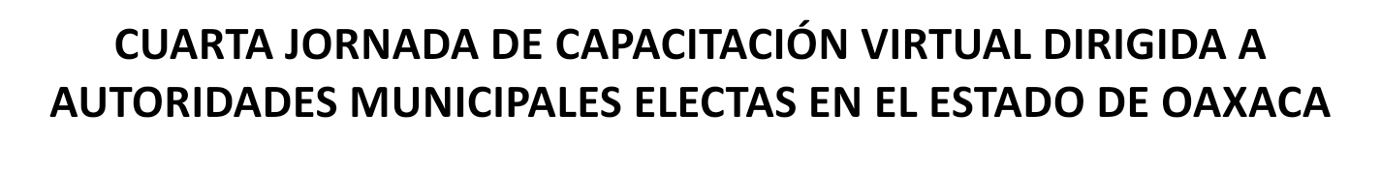



|  |  |
| --- | --- |
| Fecha | 24 noviembre del 2021 |
| Modalidad | Virtual- plataforma ZOOM |
| Participantes | Servidoras y servidores de la Administración Pública Municipal, Titulares de las Instancias Municipales, Regidoras y regidores de Igualdad de Género |

|  |  |  |
| --- | --- | --- |
| Horario | Actividad | Responsable |
| Acto de apertura | | |
| 10:00 a 10:03 | Bienvenida y presentación de personalidades | Lcda. Sara María Flores Ríos- Directora de Promoción de Derechos e Igualdad de la Secretaria de las Mujeres de Oaxaca. |
| 10:03 a 10:06 | Palabras del Coordinador General del Comité Estatal de Planeación Para el Desarrollo de Oaxaca | Ing. Jorge Toledo Luis |
| 10:06 a 10:09 | Palabras de la Secretaria de las Mujeres de Oaxaca. | Mtra. Ana Isabel Vásquez Colmenares Guzmán. |
| Desarrollo | | |
| 10:09 a 10:25 | Exposición del tema 1:  Importancia de los CDM – Modalidad 2- PPTPG | Lcda. Gabriela Salome Loaeza Santos - Directora de Fortalecimiento a la Participación y Políticas públicas |
| 10:25 a 10:30 | **Ajuste de tiempo para iniciar la siguiente ponencia** | |
| 10:30 a 11:00 | Exposición del tema 2:   * Instancias Municipales de las Mujeres | Cecilia Toledo Escobar- Maestra en Derechos Humanos, Licenciada en Relaciones Internacionales y Especialista Técnica para la Coherencia Programática de la Iniciativa Spotlight de ONU Mujeres México |
| 11:00 a 11:10 | **Ajuste de tiempo para iniciar la siguiente ponencia** | |
| 11:10 a 11:30 | Exposición del tema 3:   * Servicios de la Subsecretaría de Prevención de la violencia de Género | Dra. Edna Liliana Sánchez Cortés- Subsecretaria de Prevención de la violencia de Género. |
| 11:30 a 11:45 | Sesión de preguntas y respuestas de público participante y lectura de comentarios de participantes en plataformas digitales | Lcda. Sara María Flores Ríos- Directora de Promoción de Derechos e Igualdad de la Secretaria de las Mujeres de Oaxaca. |
| 12:00 | Agradecimiento y cierre de la sesión |